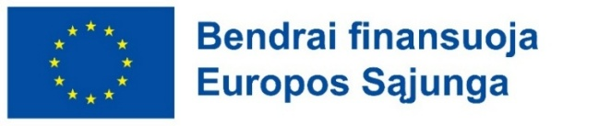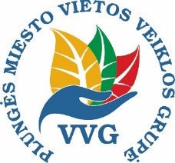

VIETOS PLĖTROS STRATEGIJA finansuojama iš Europos socialinio fondo+, Europos regioninės plėtros fondo ir Plungės rajono savivaldybės biudžeto lėšų

PLUNGĖS MIESTO VIETOS VEIKLOS GRUPĖS
VIEŠASIS VIETOS PLĖTROS STRATEGIJOS
„PLUNGĖS MIESTO 2023-2029 M. VIETOS PLĖTROS STRATEGIJA“
INFORMACINIS RENGINYS
2026 m. kovo 13 d.
Dalyviai: Plungės miesto gyventojai, vietos valdžios, verslo ir nevyriausybinio sektoriaus atstovai
Vieta: Plungės rajono savivaldybės II aukšto salėje, Vytauto g. 12, Plungė
DARBOTVARKĖ
14.00 – 14.10 val. | Dalyvių registracija, sutikimas
14.10 – 14.40 val. | Plungės miesto vietos veiklos grupės vietos plėtros strategijos „Plungės miesto 2023 - 2029 m. vietos plėtros strategija“ metinės įgyvendinimo ataskaitos už 2025 m. pristatymas visuomenei  Pranešėja Gražina Baužienė, Plungės miesto VVG pirmininkė
14.40 – 15.00 val. | Diskusijos ir aptarimai. Informacinio renginio apibendrinimas.  Diskusija praves Gražina Baužienė, Plungės miesto VVG pirmininkė

Informacinio renginio metu gali būti fotografuojama ir filmuojama. Informuojame, kad dalyviai gali būti matomi renginio nuotraukose ir vaizdo įrašuose, kurie bus skelbiami socialiniuose tinkluose ir/ar žiniasklaidoje.

